Вариант 1.
ПЛОХО  Процесс написания контента. Показана только последовательность шагов и ничего больше. Это вполне хорошо бы воспринималось и обычным нумерованным списком. | ХОРОШО  Варианты приготовления кофе. Показан объем и тип чашки, последовательность «слоев», состав, дозировка ингредиентов. Текстом получилось бы длиннее и не так понятно.
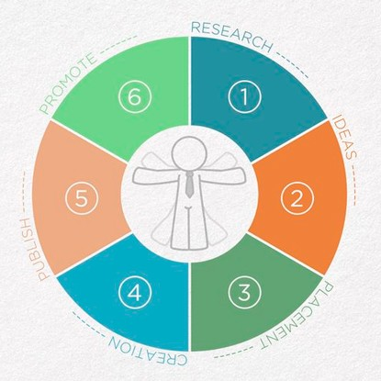 | 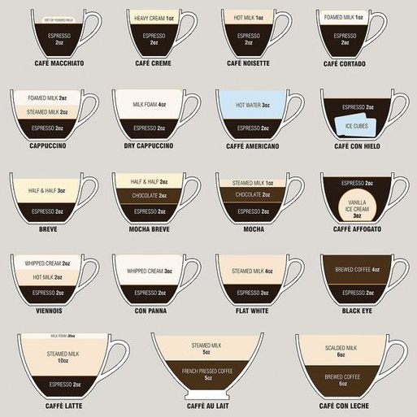
Вариант 2.
ПЛОХО  Отличный визуальный стиль и рисовка, но смысла ровно нисколько. Визуализация одного числа — сомнительная задача для инфографики. | ХОРОШО  Тот же стиль иллюстрации, но показано гораздо больше — состав бургера и откуда берутся все его ингредиенты. Уже лучше.
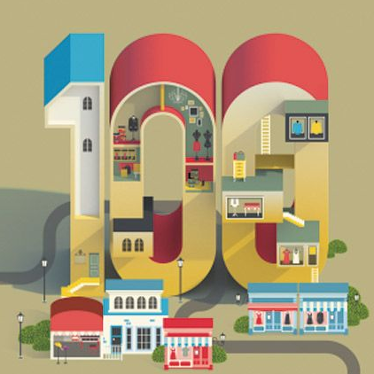 | 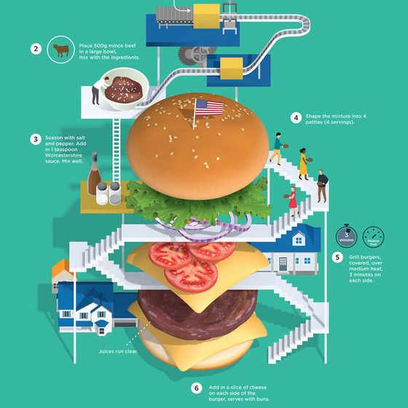
Вариант 3.
ПЛОХО  Функции смарт-часов. Общий план понятен — перед нами все возможности часов. В детали нужно всматриваться — некоторые иллюстрации непонятны. | ХОРОШО  Места обитания и рацион птиц в США. Зрителю понятен общий посыл, также он быстро считывает данные по каждой птице: где живет, чем питается.
 | 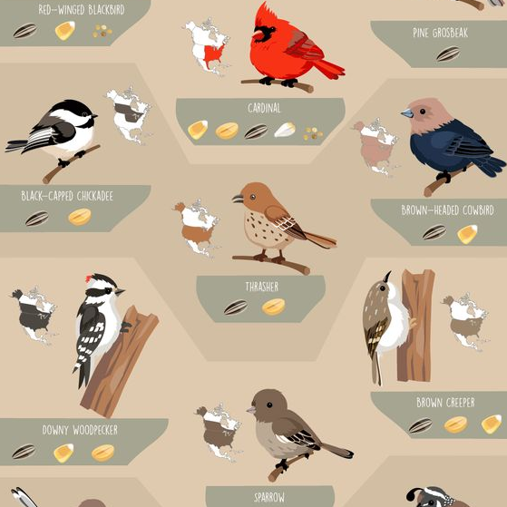
Вариант 4.
ПЛОХО  Визуализация самых безумных праздников мира. Пунктирная линия не показывает связь, цвета не несут смысловой нагрузки. Зачем это здесь? | ХОРОШО  Эволюция маркетинга. Показан процесс во времени, поэтому соединительная кривая линия здесь более, чем уместна.
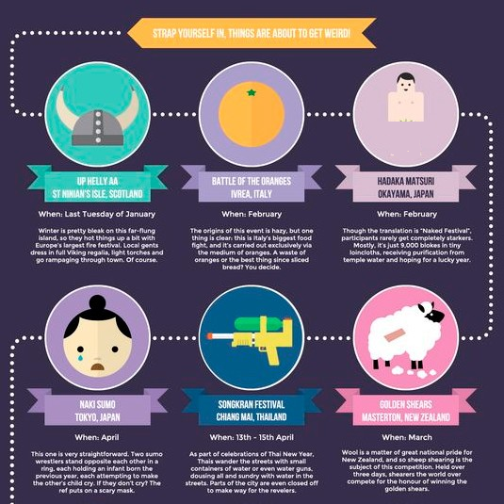 | 

